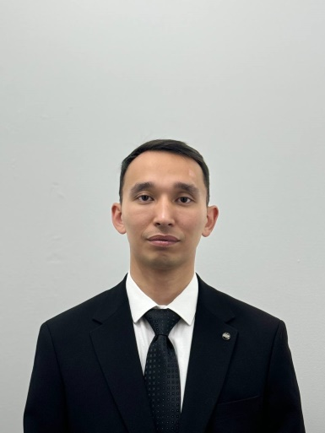 | Тегі, аты,әкесінің аты (жекекуәлігі бойынша) | Шарипов Мурат Халматович
 | Туған күні, айы, жылы | 21.05.1998 г.
 | Жынысы (ер./әйел.) | Еркек
 | Ұлты | Қазақ
 | Азаматтығы | Қазақстан
 | Ұялы телефоны, E-mail | 8 707 852 33 62,  mura666232@mail.ru
Жұмыс орны | «Қазақ ұлттық аграрлық зерттеу университеті» КеАҚ
Лауазымы: | «Орман ресурстары, аңшылықтану және балық шаруашылығы» кафедрасының көмекшісі
Ученая степень, звание: | -
Білімі: | Жоғары, Қазақ агротехникалық университеті, «Орман ресурстары және орман шаруашылығы» мамандығы, 2020 жыл
Еңбек өтілі: | 2020 жыл осы уақытқа дейін. - «Қазақ орман орналастыру кәсіпорны» РМК – электроника инженері  2024 жылдан бастап қазіргі уақытқа дейін ҚазҰАРУ орман ресурстары, ойындарды басқару, балық шаруашылығы бөлімінің ассистенті.
Шетелдік тағылымдалалар: | -
Қызмет көрсету саласындағы лауазым (мекеме ішінде және одан тыс): | -
Ғылыми қызметі /  ҚР-да ҒЗЖ-ның жетекшісі және/ немесе орындаушысы | -
Жоғары білікті кадрларды даярлау | -
Ғылыми немесе тәжірибелік-конструкторлық әзірлемелердегі авторлық немесе бірлескен авторлық | -
Оқу-әдістемелік басылымдар: | -
Ғылыми басылымдар: | 2 ғылыми мақала  1. Интродуцент Павловния на юге Казахстана, ISSN 2308-4804. Science and world. №9 (109) 2022, 46-48. Волгоград  2. Планирование информационных систем на основе географических карт и экологических кадастровых данных. Наука молодых 2022. С 161-169. Сборник статей III Международного научно-исследовательского конкурса, состоявшегося 19 декабря 2022 г. в г. Петрозаводске часть 1
Көтермелеу  марапаттары: | -
Тілдерді меңгеруі: | Қазақ тілі – ана тілі, орыс тілі – еркін

